IE LA SALLE DE CAMPOAMOR
GUÍA-TALLER
GESTIÓN ACADÉMICA PEDAGÓGICA
N.º 1 PERÍODO: 4 AÑO: 2020

Grado: 10 ÁREA: Matemáticas. Asignatura: Matemáticas. Áreas Transversales: Tecnología, Lengua Castellana, Física
Elabora: Denys Palacios Palacios
TIEMPO: 3 Periodos de clase
COMPETENCIA: Formula y resuelve problemas matemáticos, aplicando diferentes enfoques.
PROPÓSITO: Aplicar el teorema del seno y el coseno para resolver problemas del contexto.
TEMA: Triángulos oblicuángulos (Teorema de seno)
DEFINICION: Los triángulos oblicuángulos son los que no tienen ningún ángulo recto, por lo tanto, ninguno de sus ángulos internos es igual a 90º. Entonces, un triángulo oblicuángulo puede ser acutángulo u obtusángulo.
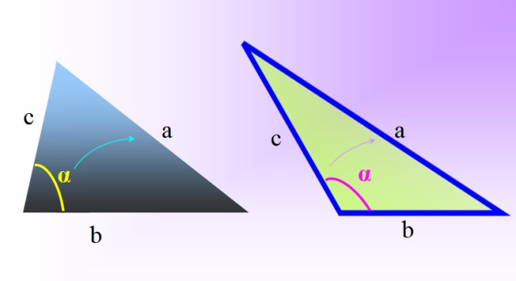
En el primer caso, los ángulos internos del triángulo son agudos o lo que es igual: menores a 90º, mientras que, en el segundo, hay siempre un ángulo mayor a 90º, o sea, un ángulo obtuso.

TEOREMA DEL SENO
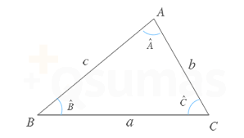

En todo triangulo la medida de los lados es directamente proporcional a los senos de los ángulos opuestos.
Si en el triángulo ABC, a, b y c son las medidas de los lados y $∢$A,$∢$B y $∢$C son los ángulos respectivamente, se cumple que:
$$\frac{a}{senA}=\frac{b}{senB}=\frac{c}{senC}$$

La ley del seno se utiliza cuando se conocen:
- Dos lados y el ángulo opuesto a uno de ellos.
- Un lado y dos ángulos.

EJEMPLOS
Resolver el triángulo en cada caso.
- Resolver un triángulo con los siguientes datos: a = 4 cm, b = 5 cm y B=30°
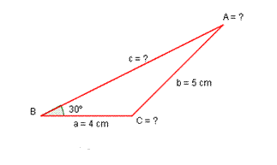
SOLUCIÓN
$$\frac{a}{senA}=\frac{b}{senB} →asenB=bsenA ∴sen A=\frac{asenB}{b}=\frac{4cmsen30°}{5cm}$$
$sen A=\frac{4(0.5)}{5}=\frac{2}{5}=0.4 →A=\sin^{-1}\left(0.4\right) ∴A=23.57°$
$∢A+∢B+ ∢C=180° →∢C=180°-\left(23.57°+30°\right)=180°- 53.7° ∴$
$$C=126,3°$$
$\frac{b}{senB}=\frac{c}{senC}→bsenC=csenB ∴c=\frac{bsenC}{senB}=\frac{5cmsen 126.3°}{sen30°}$

$c=\frac{5cm(0.8059)}{0.5}=\frac{4.029cm}{0.5}=8.059cm$

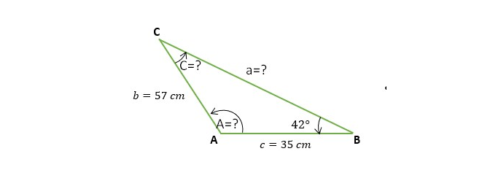
Solución
A=? C=? a=?
$\frac{b}{senB}=\frac{c}{senC} →bsenC=csenB ∴senC=\frac{csenB}{b}=\frac{35cm*sen42°}{57cm}= senC= \frac{35(0.6691)}{57}=\frac{23.41}{57}=0.4108 →C=\sin^{-1}\left(0.4108\right) ∴C=24.25°$
$∢A+∢B+ ∢C=180° →∢A=180°-\left(42°+24.25°\right)→A=180°-66.25° ∴$
$A=113.75°$
$\frac{b}{senB}=\frac{a}{senA} →bsenA=asenB ∴a=\frac{bsenA}{senB}=\frac{57cm*sen113.75°}{sen42°}=$
$$a=\frac{57cm(0.9153)}{0.6691}=\frac{52.17cm}{0.6691}=77.97cm$$
$Escriba aquí la ecuación.$
$$\frac{a}{senA}=\frac{b}{senB}=\frac{c}{senC}$$

- Calcular los elementos que faltan en cada triangulo, sí a=5cm,$∢A=32° ,$
$$∢B=35°$$

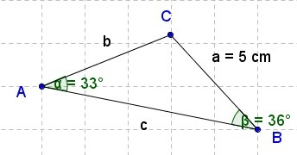
Solución
$∢A+∢B+ ∢C=180° →∢C=180°-\left(33°+36°\right)=180°-69° ∴ C=111°$
$$\frac{a}{senA}=\frac{b}{senB} →asenB=bsenA ∴b=\frac{asenB}{senA}=\frac{5cm*sen36° }{sen33°}=$$

$$b=\frac{5cm\left(0.5877\right)}{0.5446}=\frac{2.93cm}{0.5446} =5.38cm$$

$\frac{b}{senB}=\frac{c}{senC}→bsenC=csenB ∴c=\frac{bsenC}{senB}=\frac{5.38cm*sen111°}{sen36°}$

$$c=\frac{5.38cm(0.9335)}{0.5877}=\frac{5.02cm}{0.5877}=8.54cm$$

- Calcular el resto de los elementos de un triángulo si, $a=7m , c=6m, A=60°$

Solución
$$B=? C=? c=?$$
$$\frac{a}{senA}=\frac{c}{senC} →asenC=csenA ∴senC=\frac{csenA}{a}=\frac{6msen60°}{7m}$$
$senC=\frac{6*0.8660}{7}=\frac{5.19}{7}=0.7423→C={sen}^{-1}{0.7423}$
$C=47.92°$
$∢A+∢B+ ∢C=180° →∢B=180°-\left(60°+47.92°\right)=180°-107.92°$
$$B=72.08°$$

$\frac{a}{senA}=\frac{b}{senB} →asenB=bsenA ∴b=\frac{asenB}{senA}=\frac{7msen72.08°}{sen60°}$

$$b=\frac{7m(0.9514)}{0.8660}=\frac{6.6598m}{0.8660}=7.69m$$

- De un triángulo sabemos que $c=5m , C=45° , A=100°$, calcular el resto de sus elementos.
Solución
$$a=? b=? B=?$$

$$∢A+∢B+ ∢C=180° →∢B=180°-\left(100°+45°\right)=180°-145° ∴B=35°$$
$\frac{b}{senB}=\frac{c}{senC} →bsenC=csenB ∴b=\frac{csenB}{senC}=\frac{5m*sen35°}{sen45°}=$
$$b=\frac{5m(0.5735)}{0.7071}=\frac{2.867m}{0.7071}=4.05m ∴ b=4.05m$$
$\frac{a}{senA}=\frac{c}{senC}→ asenC=csenA ∴a=\frac{csenA}{senC}=\frac{5msen100°}{sen45°}=$
$$a=\frac{5m(0.9848)}{0.7071}=\frac{4.924m}{0.7071}=6.96m ∴a=6.96m$$

CIBERGRAFIA.
https://youtu.be/z6LEWl3l0to
https://youtu.be/G07RT0GC_Cg
https://youtu.be/e2_WDo5yK_Q
https://youtu.be/blOkYHt7fJE
EVALUACION
Resolver los siguientes triángulos
- En un triangulo $a=20cm, A=45° , B=60°$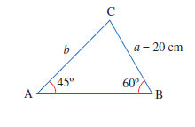
- De un triángulo sabemos que $A=30° , a=10m, b=20m$

- $De un triángulo sabemos que A=40°, C=76° , c=10cm$

- Dado $A=42° , B=75° y c=22cm$

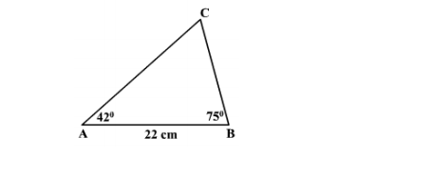

Nota: La evaluación se puede realizar por parejas en el cuaderno, escribir el nombre de los integrantes y enviar un solo archivo al docente.
Plazo hasta el lunes 19 de octubre de 2020 a las 5:00 pm

